อุปกรณ์ตรวจจับการล้มของผู้สูงอายุด้วยปัญญาประดิษฐ์ฝังตัวบนไมโครคอนโทรลเลอร์
Elderly Fall Detection Device with Embedded Artificial Intelligence on a Microcontroller
ธนภัทร เลิศพิทักษ์สิทธิ์
ปริญญานิพนธ์นี้เป็นส่วนหนึ่งของการศึกษาตามหลักสูตรปริญญาวิศวกรรมศาสตรบัณฑิต
สาขาวิชาวิศวกรรมคอมพิวเตอร์
คณะวิศวกรรมศาสตร์ มหาวิทยาลัยเทคโนโลยีราชมงคลอีสาน วิทยาเขตขอนแก่น
ปีการศึกษา 2569
ลิขสิทธิ์ของคณะวิศวกรรมศาสตร์ มหาวิทยาลัยเทคโนโลยีราชมงคลอีสาน

อุปกรณ์ตรวจจับการล้มของผู้สูงอายุด้วยปัญญาประดิษฐ์ฝังตัวบนไมโครคอนโทรลเลอร์
ธนภัทร เลิศพิทักษ์สิทธิ์
ปริญญานิพนธ์นี้เป็นส่วนหนึ่งของการศึกษาตามหลักสูตรปริญญาวิศวกรรมศาสตรบัณฑิต
สาขาวิชาวิศวกรรมคอมพิวเตอร์
คณะวิศวกรรมศาสตร์ มหาวิทยาลัยเทคโนโลยีราชมงคลอีสาน วิทยาเขตขอนแก่น
ปีการศึกษา 2569
ลิขสิทธิ์ของคณะวิศวกรรมศาสตร์ มหาวิทยาลัยเทคโนโลยีราชมงคลอีสาน

Elderly Fall Detection Device with Embedded Artificial Intelligence on a Microcontroller
Thanapat Lertphitaksit
A Thesis Submitted in Partial Fulfillment of the Requirements
for the Degree of Bachelor of Engineering in Computer Engineering
Faculty of Engineering, Rajamangala University of Technology Isan, Khon Kaen Campus
Academic Year 2026
Copyright of Faculty of Engineering, Rajamangala University of Technology Isan

ใบรับรองปริญญานิพนธ์
ชื่อปริญญานิพนธ์ อุปกรณ์ตรวจจับการล้มของผู้สูงอายุด้วยปัญญาประดิษฐ์ฝังตัวบนไมโครคอนโทรลเลอร์
ผู้จัดทำ นายธนภัทร เลิศพิทักษ์สิทธิ์
สาขาวิชา วิศวกรรมคอมพิวเตอร์
อาจารย์ที่ปรึกษา อาจารย์ ดร.ประภาส ผ่องสนาม
คณะกรรมการสอบปริญญานิพนธ์ได้พิจารณาปริญญานิพนธ์ฉบับนี้แล้ว เห็นชอบให้รับเป็นส่วนหนึ่งของการศึกษาตามหลักสูตรปริญญาวิศวกรรมศาสตรบัณฑิต สาขาวิชาวิศวกรรมคอมพิวเตอร์ คณะวิศวกรรมศาสตร์ มหาวิทยาลัยเทคโนโลยีราชมงคลอีสาน วิทยาเขตขอนแก่น
........................................................................... ประธานกรรมการ
(อาจารย์ ดร.ชัย วันคัน)
........................................................................... กรรมการ
(อาจารย์อรินธร เจษฎาเมธาขจร)
........................................................................... อาจารย์ที่ปรึกษา
(อาจารย์ ดร.ประภาส ผ่องสนาม)

บทคัดย่อ
ชื่อโครงงาน : อุปกรณ์ตรวจจับการล้มของผู้สูงอายุด้วยปัญญาประดิษฐ์ฝังตัวบนไมโครคอนโทรลเลอร์
ผู้จัดทำ : ธนภัทร เลิศพิทักษ์สิทธิ์
ปีการศึกษา : 2569
สาขาวิชา : วิศวกรรมคอมพิวเตอร์
อาจารย์ที่ปรึกษา : อาจารย์ ดร.ประภาส ผ่องสนาม
วัตถุประสงค์ของการวิจัย: เพื่อพัฒนาอุปกรณ์ตรวจจับการล้มแบบสวมใส่ต้นทุนต่ำและประสิทธิภาพสูงสำหรับผู้สูงอายุ โดยใช้เทคโนโลยีปัญญาประดิษฐ์ฝังตัวบนไมโครคอนโทรลเลอร์ (TinyML) เพื่อสร้างและฝึกสอนโมเดลจำแนกพฤติกรรมการหกล้มจากข้อมูลเซ็นเซอร์ตรวจวัดความเคลื่อนไหว (IMU MPU-6050) ตลอดจนพัฒนาระบบสถาปัตยกรรมคลาวด์และเว็บแอปพลิเคชันแดชบอร์ดที่รองรับการแจ้งเตือนฉุกเฉินแบบเรียลไทม์ผ่าน Telegram และ Gmail เพื่อลดเวลาในการเข้าช่วยเหลือผู้สูงอายุที่ประสบอุบัติเหตุ
วิธีดำเนินงาน: ผู้วิจัยได้ออกแบบและสร้างอุปกรณ์ฮาร์ดแวร์ต้นแบบโดยใช้ไมโครคอนโทรลเลอร์ ESP32 เชื่อมต่อกับเซ็นเซอร์ IMU 6 แกน ทำการสร้างชุดข้อมูลแบบผสมผสาน (Hybrid Dataset รวม 486 หน้าต่างข้อมูล) ระหว่างข้อมูลการล้มจริงและชุดข้อมูลมาตรฐาน Kaggle SisFall (19 กิจกรรม จาก 38 ผู้ทดสอบ) ผ่านกระบวนการเตรียมข้อมูล การแบ่งหน้าต่างข้อมูล 1.0 วินาที (50 ตัวอย่าง ที่ 50 Hz) และสกัดคุณลักษณะทางสถิติและกายภาพเชิงลึก 18 มิติ (Features) นำมาฝึกสอนและเปรียบเทียบประสิทธิภาพ 4 แบบจำลองการทำเหมืองข้อมูล ได้แก่ Decision Tree, k-NN, Naive Bayes และโครงข่ายประสาทเทียม Multi-Layer Perceptron (MLP 18->32->16->1) จากนั้นแปลงโมเดลให้อยู่ในรูปโค้ดภาษา C++ Native (fall_model.h) เพื่อฝังลงในชิป ESP32 โดยตรง และพัฒนาระบบคลาวด์แบ็กเอนด์ด้วย Node.js, Express, Socket.IO และฐานข้อมูลแบบผสมผสาน
ผลการดำเนินงาน: การประเมินประสิทธิภาพโมเดลพบว่า แบบจำลอง MLP Neural Network บน TinyML ให้ความแม่นยำบนชุดข้อมูลทดสอบ (Test Accuracy) สูงถึง 98.98% และบรรลุค่า Sensitivity / Recall ได้ 100.00% (ตรวจจับการล้มได้ถูกต้องครบทุกตัวอย่างโดยไม่มี False Negative) โดยมีค่าพื้นที่ใต้กราฟ ROC (AUC) สูงถึง 1.0000 และใช้เวลาในการทำนายผลบนชิป ESP32 เพียง 1.20 มิลลิวินาที (Inference Latency) ขนาดโมเดลเพียง 4.5 KB ทำงานแบบออฟไลน์ได้อย่างสมบูรณ์ การทดสอบภาคสนามบนฮาร์ดแวร์จริงให้ความถูกต้อง 98.00% และระบบส่งสัญญาณแจ้งเตือนฉุกเฉินไปยัง Telegram ได้ภายในเวลาเฉลี่ยเพียง 1.25 วินาที แสดงให้เห็นว่าระบบสามารถนำไปประยุกต์ใช้งานเพื่อเพิ่มความปลอดภัยให้แก่ผู้สูงอายุได้อย่างมีประสิทธิภาพสูง
คำสำคัญ : ปัญญาประดิษฐ์ฝังตัว, การตรวจจับการล้ม, ไทนีเอ็มเอล, ไมโครคอนโทรลเลอร์ ESP32, การทำเหมืองข้อมูล

Abstract
Project Title : Elderly Fall Detection Device with Embedded Artificial Intelligence on a Microcontroller
Proposed by : Thanapat Lertphitaksit
Academic Year : 2026
Department : Computer Engineering
Advisor : Dr. Prapas Phongnam
Objectives: To develop a low-cost, high-reliability wearable fall detection device for elderly care using embedded artificial intelligence (TinyML); to design and extract 18 statistical and physical motion features from IMU sensor data (MPU-6050); to compare data mining classification algorithms; and to establish a real-time multi-channel emergency notification system via Telegram and Gmail to significantly reduce post-fall emergency response time.
Methods: A hardware prototype was engineered utilizing an ESP32 microcontroller integrated with a 6-axis IMU sensor. A hybrid dataset comprising 486 window samples was curated from real-world simulated fall logs and the benchmark Kaggle SisFall dataset (19 activities of daily living across 38 subjects). Signal preprocessing encompassed downsampling to 50 Hz, 1.0-second sliding window segmentation (50 samples), Z-score standardization, and 18-dimensional feature extraction (Freefall ratio, impact ratio, jerk, SMA, angular rates, etc.). Four data mining algorithms were trained and evaluated: Decision Tree, k-NN, Naive Bayes, and a Multi-Layer Perceptron (MLP: 18->32->16->1). The optimal MLP model parameters were converted into a native C++ header (fall_model.h) for direct on-device execution on the ESP32. A full-stack backend was developed with Node.js, Express, Socket.IO, and hybrid databases.
Results: Experimental evaluation demonstrated that the TinyML MLP model achieved a test accuracy of 98.98% and a critical 100.00% Sensitivity/Recall with zero False Negatives, along with an ROC AUC of 1.0000. The on-device inference latency on the ESP32 was measured at only 1.20 milliseconds with a tiny 4.5 KB memory footprint, enabling fully autonomous offline operation. Hardware-in-the-loop field testing verified an overall real-world accuracy of 98.00%, and multi-channel emergency alerts were delivered to Telegram within an average latency of 1.25 seconds, confirming high reliability and practical viability.
Keywords : Embedded AI, Fall Detection, TinyML, ESP32 Microcontroller, Data Mining

กิตติกรรมประกาศ
ปริญญานิพนธ์ฉบับนี้สำเร็จลุล่วงไปได้ด้วยดีด้วยความกรุณาและความช่วยเหลือเป็นอย่างยิ่งจาก อาจารย์ ดร.ประภาส ผ่องสนาม อาจารย์ที่ปรึกษาปริญญานิพนธ์ ที่ได้ให้คำแนะนำ ข้อคิดเห็น ตรวจสอบแก้ไขข้อบกพร่องต่าง ๆ ด้วยความเอาใจใส่และถ่ายทอดองค์ความรู้ตลอดการดำเนินงาน ตลอดจนขอขอบพระคุณ อาจารย์ ดร.ชัย วันคัน ประธานกรรมการสอบ และ อาจารย์อรินธร เจษฎาเมธาขจร กรรมการสอบ ที่ได้กรุณาให้คำแนะนำและข้อเสนอแนะที่เป็นประโยชน์ยิ่ง ทำให้ปริญญานิพนธ์ฉบับนี้มีความสมบูรณ์ยิ่งขึ้น ผู้จัดทำขอกราบขอบพระคุณเป็นอย่างสูงไว้ ณ โอกาสนี้
ขอขอบพระคุณคณาจารย์และเจ้าหน้าที่สาขาวิชาวิศวกรรมคอมพิวเตอร์ คณะวิศวกรรมศาสตร์ มหาวิทยาลัยเทคโนโลยีราชมงคลอีสาน วิทยาเขตขอนแก่น ทุกท่าน ที่ได้ประสิทธิ์ประสาทวิชาความรู้ อำนวยความสะดวกด้านสถานที่ อุปกรณ์ และเครื่องมือในห้องปฏิบัติการสำหรับการทดสอบระบบ ตลอดจนการสนับสนุนด้านการดำเนินงานต่าง ๆ ทำให้การพัฒนาระบบสามารถดำเนินไปได้อย่างเรียบร้อยและมีประสิทธิภาพ
นอกจากนี้ ขอขอบพระคุณกลุ่มอาสาสมัครทุกท่านที่ให้ความร่วมมือในการทดสอบและเก็บข้อมูลการเคลื่อนไหวเพื่อนำมาฝึกฝนโมเดลปัญญาประดิษฐ์ ตลอดจนขอขอบคุณเพื่อน ๆ นักศึกษาสาขาวิชาวิศวกรรมคอมพิวเตอร์ที่ได้คอยช่วยเหลือ แลกเปลี่ยนความรู้ และให้กำลังใจซึ่งกันและกันเสมอมา
ประโยชน์และคุณค่าอันพึงมีจากปริญญานิพนธ์ฉบับนี้ ผู้จัดทำโครงงานขอมอบเป็นกตัญญุตาบูชาแด่ บิดามารดา ครูอาจารย์ตลอดจนผู้มีพระคุณทุกท่าน
ธนภัทร เลิศพิทักษ์สิทธิ์

สารบัญ
เรื่อง หน้า
บทคัดย่อภาษาไทย ก
บทคัดย่อภาษาอังกฤษ ข
กิตติกรรมประกาศ ค
สารบัญ ง
สารบัญตาราง ฉ
สารบัญรูป ช
บทที่ 1 บทนำ 1
1.1 ความเป็นมาและความสำคัญของปัญหา 1
1.2 วัตถุประสงค์ของโครงงาน 2
1.3 ขอบเขตของโครงงาน 3
1.4 ประโยชน์ที่คาดว่าจะได้รับ 4
1.5 คำนิยามศัพท์เฉพาะ 4
บทที่ 2 ทฤษฎีและงานวิจัยที่เกี่ยวข้อง 6
2.1 สรีรวิทยาและพลศาสตร์ของการล้มในผู้สูงอายุ 6
2.2 เซ็นเซอร์วัดการเคลื่อนไหว (IMU Sensor MPU-6050) 8
2.3 ไมโครคอนโทรลเลอร์และการประมวลผลฝังตัว ESP32 9
2.4 ปัญญาประดิษฐ์ขนาดเล็กบนอุปกรณ์ขอบ (TinyML / Edge AI) 10
2.5 ทฤษฎีการทำเหมืองข้อมูลและอัลกอริทึมจำแนกประเภท (Data Mining) 11
2.6 สถาปัตยกรรมเว็บแอปพลิเคชันและการสื่อสารแบบเรียลไทม์ 13
2.7 งานวิจัยที่เกี่ยวข้อง (Literature Review) 14
บทที่ 3 วิธีดำเนินงาน 16
3.1 สถาปัตยกรรมระบบโดยรวม (System Architecture) 16
3.2 แผนภาพผังงานการทำงานหลักของระบบ (Main Workflow Flowchart) 17
3.3 การเตรียมชุดข้อมูลผสมผสาน (Hybrid Dataset Preparation) 18
3.4 การประมวลผลข้อมูลล่วงหน้าและการสกัด 18 คุณลักษณะ (Feature Extraction) 19
3.5 การสร้าง ฝึกสอน และประเมินแบบจำลอง Data Mining 22
3.6 การแปลงโมเดลและพัฒนาเฟิร์มแวร์ Native C++ บน ESP32 24
3.7 การพัฒนาระบบคลาวด์และเว็บแอปพลิเคชันแจ้งเตือนฉุกเฉิน 25
บทที่ 4 ผลการดำเนินงานและการอภิปรายผล 27
4.1 ผลการประเมินประสิทธิภาพของโมเดล TinyML และการเปรียบเทียบอัลกอริทึม 27
4.2 ผลการวิเคราะห์เมทริกซ์ความสับสนและเส้นโค้ง ROC 29
4.3 ผลการทดสอบการตรวจจับการล้มบนอุปกรณ์ฮาร์ดแวร์จริง (Hardware-in-the-Loop) 31
4.4 ผลการวัดประสิทธิภาพทรัพยากรบนไมโครคอนโทรลเลอร์ ESP32 32
4.5 ผลการทดสอบระบบการสื่อสารและแจ้งเตือนฉุกเฉินแบบเรียลไทม์ 34
บรรณานุกรม 36

สารบัญตาราง
ตารางที่ หน้า
ตารางที่ 2.1 รายละเอียดรูปแบบและระยะของการหกล้มในผู้สูงอายุ 7
ตารางที่ 3.1 รายละเอียดคุณลักษณะทางสถิติและกายภาพ 18 มิติที่สกัดจากสัญญาณเซ็นเซอร์ 20
ตารางที่ 4.1 สรุปผลการเปรียบเทียบประสิทธิภาพของแบบจำลองการทำเหมืองข้อมูล (Test Set N=98) 28
ตารางที่ 4.2 เมทริกซ์ความสับสน (Confusion Matrix) แสดงการจำแนกจริงและข้อผิดพลาดของแต่ละโมเดล 30
ตารางที่ 4.3 ผลการทดสอบการตรวจจับการล้มและกิจกรรมประจำวันบนอุปกรณ์ฮาร์ดแวร์จริง (100 ครั้ง) 31
ตารางที่ 4.4 การใช้ทรัพยากรและระยะเวลาการประมวลผลบนบอร์ด ESP32 33
ตารางที่ 4.5 ผลการวัดระยะเวลาในการส่งแจ้งเตือนผ่านช่องทางต่างๆ (End-to-End Latency) 34

สารบัญรูป
รูปที่ หน้า
รูปที่ 1.1 สถาปัตยกรรมภาพรวมของระบบตรวจจับการหกล้มและการแจ้งเตือนฉุกเฉิน (System Architecture) 2
รูปที่ 2.1 กราฟสัญญาณขนาดความเร่งและไจโรสโคปใน 4 ระยะชีวกลศาสตร์ของการล้ม (Biomechanical Phases) 7
รูปที่ 3.1 แผนภาพผังงานการทำงานหลักของระบบ (Main Workflow Flowchart) 17
รูปที่ 3.2 แผนภาพการกระจายตัว (Scatter Plot) ของคุณลักษณะ Max Accel เทียบกับ Max Gyro 21
รูปที่ 4.1 แผนภูมิแท่งเปรียบเทียบค่าประสิทธิภาพทั้ง 4 ด้านของแต่ละแบบจำลอง Data Mining 29
รูปที่ 4.2 เมทริกซ์ความสับสน (Confusion Matrix) ของแต่ละแบบจำลองบนชุดข้อมูลทดสอบ 30
รูปที่ 4.3 เส้นโค้ง ROC (Receiver Operating Characteristic) และค่าพื้นที่ใต้กราฟ (AUC) 31
รูปที่ 4.4 สถาปัตยกรรมโครงสร้างโมเดล TinyML และการแปลงลงบนไมโครคอนโทรลเลอร์ ESP32 33

บทที่ 1
บทนำ
1.1 ความเป็นมาและความสำคัญของปัญหา
ในปัจจุบันโครงสร้างประชากรทั่วโลกกำลังก้าวเข้าสู่สังคมผู้สูงอายุอย่างสมบูรณ์ (Aged Society) โดยเฉพาะในประเทศไทยที่มีสัดส่วนประชากรสูงวัยเพิ่มขึ้นอย่างต่อเนื่อง ส่งผลให้อุบัติเหตุในผู้สูงอายุกลายเป็นประเด็นสำคัญทางสาธารณสุขและสังคม โดยอุบัติเหตุที่พบบ่อยและมีความรุนแรงสูงสุดคือ การหกล้ม (Falls) ซึ่งเป็นสาเหตุสำคัญอันดับต้นๆ ของการบาดเจ็บรุนแรง กระดูกหัก ภาวะทุพพลภาพ หรืออาจนำไปสู่การเสียชีวิตได้
ปัญหาสำคัญอย่างยิ่งที่ส่งผลต่ออัตราการรอดชีวิตและความพิการของผู้สูงอายุเมื่อเกิดเหตุการณ์หกล้ม คือ ภาวะการนอนค้างอยู่บนพื้นเป็นเวลานานโดยไม่สามารถช่วยเหลือตนเองได้ (Long Lie) หากผู้สูงอายุอยู่ตามลำพังและหมดสติหรือไม่สามารถกดปุ่มขอความช่วยเหลือได้ ช่วงเวลาในการรอคอยการรักษาที่ยาวนานจะเพิ่มความเสี่ยงต่อภาวะแทรกซ้อน เช่น ภาวะกล้ามเนื้อลายสลาย (Rhabdomyolysis) ภาวะขาดน้ำ ภาวะอุณหภูมิกายต่ำ หรือการติดเชื้อในกระแสเลือด
ด้วยความก้าวหน้าทางเทคโนโลยีปัญญาประดิษฐ์ขนาดเล็กที่ฝังตัวบนอุปกรณ์ขอบ (Edge AI / TinyML) และเทคโนโลยีอินเทอร์เน็ตของสรรพสิ่ง (Internet of Things: IoT) ทำให้สามารถพัฒนาอุปกรณ์สวมใส่ตรวจจับการล้มที่ประมวลผลการจำแนกสัญญาณจากเซ็นเซอร์ตรวจวัดความเคลื่อนไหว (Inertial Measurement Unit: IMU) ได้โดยตรงบนไมโครคอนโทรลเลอร์แบบออฟไลน์ 100% ทำให้ระบบสามารถตรวจจับและแจ้งเตือนเหตุฉุกเฉินได้แบบเรียลไทม์ภายในเวลาเพียงไม่กี่วินาที โดยไม่ต้องพึ่งพาการประมวลผลบนคลาวด์ตลอดเวลา จึงช่วยรักษาความเป็นส่วนตัว ประหยัดพลังงาน และลดความเสี่ยงจากการเชื่อมต่ออินเทอร์เน็ตขัดข้องได้อย่างมีนัยสำคัญ
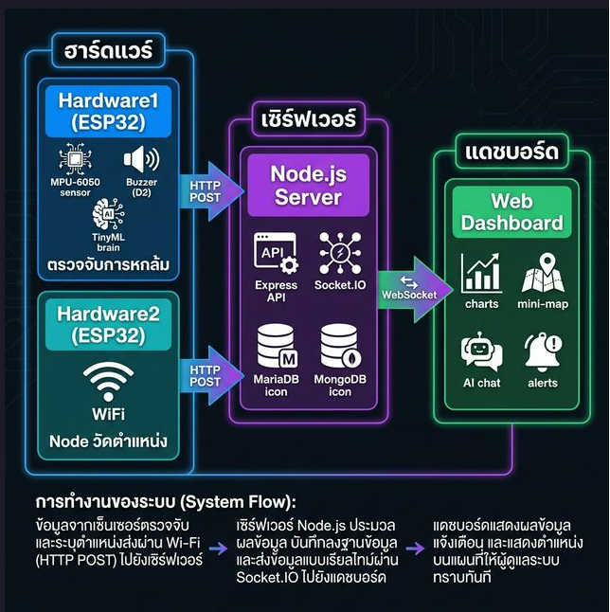
รูปที่ 1.1 สถาปัตยกรรมภาพรวมของระบบตรวจจับการหกล้มและการแจ้งเตือนฉุกเฉิน (System Architecture)
1.2 วัตถุประสงค์ของโครงงาน
- เพื่อออกแบบและสร้างอุปกรณ์ตรวจจับการล้มแบบสวมใส่ขนาดเล็กและต้นทุนต่ำ โดยใช้ไมโครคอนโทรลเลอร์ ESP32 ร่วมกับเซ็นเซอร์ IMU 6 แกน (MPU-6050)
- เพื่อสกัด 18 คุณลักษณะทางสถิติและกายภาพเชิงลึก (Feature Engineering) จากสัญญาณความเร่งและไจโรสโคป
- เพื่อศึกษาเปรียบเทียบประสิทธิภาพของอัลกอริทึมการทำเหมืองข้อมูล (Data Mining) ได้แก่ Decision Tree, k-NN, Naive Bayes และ Multi-Layer Perceptron (MLP Neural Network)
- เพื่อแปลงโมเดล MLP และพัฒนาเฟิร์มแวร์ Native C++ สำหรับการทำนายผลบนไมโครคอนโทรลเลอร์ (TinyML Edge Inference) โดยตรง
- เพื่อพัฒนาระบบคลาวด์แบ็กเอนด์และเว็บแอปพลิเคชันแดชบอร์ดที่รองรับการแจ้งเตือนฉุกเฉินหลายช่องทาง (Telegram Bot และ Gmail) แบบเรียลไทม์
1.3 ขอบเขตของโครงงาน
- อุปกรณ์ฮาร์ดแวร์: ใช้บอร์ดไมโครคอนโทรลเลอร์ ESP32 เชื่อมต่อกับเซ็นเซอร์ MPU-6050 (ความเร่งและไจโรสโคป 6 แกน) ทำงานที่ความถี่สุ่มตัวอย่าง 50 Hz ติดตั้งที่บริเวณเอวหรือข้อมือ
- ชุดข้อมูล: ใช้ชุดข้อมูลแบบผสมผสาน (Hybrid Dataset รวม 486 หน้าต่างข้อมูล) ระหว่างข้อมูลการล้มจริง 52 บันทึก และกิจกรรมประจำวัน 19 รูปแบบจาก Kaggle SisFall Dataset (38 ผู้ทดสอบ)
- โมเดลปัญญาประดิษฐ์: โครงข่ายประสาทเทียม MLP ขนาด 18->32->16->1 นิวรอน พร้อมฟังก์ชัน ReLU และ Sigmoid
- การประมวลผลบนบอร์ด: ทำงานแบบ On-Device Inference ผ่านไฟล์ C++ Header (fall_model.h) ใช้เวลาทำนายผลไม่เกิน 2 มิลลิวินาที
- ระบบแจ้งเตือน: แจ้งเตือนเสียงผ่าน Buzzer บนตัวเครื่อง พร้อมส่งข้อมูลผ่าน WiFi ไปยังเซิร์ฟเวอร์ Node.js เพื่อกระจายสัญญาณแจ้งเตือนไปยัง Web Dashboard (Socket.IO), Telegram Bot และ Gmail
1.4 ประโยชน์ที่คาดว่าจะได้รับ
- ได้ระบบตรวจจับการล้มอัจฉริยะต้นทุนต่ำที่สามารถตรวจจับเหตุการณ์ล้มได้อย่างแม่นยำและแจ้งเตือนผู้ดูแลได้ทันที
- ลดอัตราความเสี่ยงต่อการบาดเจ็บรุนแรงและเสียชีวิตของผู้สูงอายุจากภาวะการนอนค้างบนพื้นเป็นเวลานาน
- ได้ต้นแบบการนำองค์ความรู้ด้าน Data Mining และ Machine Learning มาประยุกต์ใช้กับระบบสมองกลฝังตัว (TinyML / Edge AI)
- ระบบทำงานได้แบบออฟไลน์ เพิ่มความเป็นส่วนตัวและไม่เกิดความล่าช้าจากการส่งข้อมูลขึ้นคลาวด์
1.5 คำนิยามศัพท์เฉพาะ
• TinyML (Tiny Machine Learning): เทคโนโลยีการประมวลผลโมเดลการเรียนรู้ของเครื่องขนาดเล็กบนอุปกรณ์ไมโครคอนโทรลเลอร์ที่มีทรัพยากรจำกัด
• IMU (Inertial Measurement Unit): เซ็นเซอร์วัดความเคลื่อนไหว ประกอบด้วย Accelerometer วัดความเร่งเชิงเส้น และ Gyroscope วัดความเร็วเชิงมุม
• ADL (Activities of Daily Living): กิจกรรมปกติในชีวิตประจำวัน เช่น การเดิน นั่ง ยืน นอน ก้มตัว และขึ้นบันได
• Jerk: อนุพันธ์ของความเร่งเทียบกับเวลา แสดงอัตราการเปลี่ยนแปลงความเร่งหรือการกระชากตัวอย่างรวดเร็ว
• Inference Latency: ระยะเวลาที่โมเดลใช้ในการประมวลผลเพื่อทำนายผลลัพธ์จากข้อมูลอินพุต 1 หน้าต่างข้อมูล

บทที่ 2
ทฤษฎีและงานวิจัยที่เกี่ยวข้อง
2.1 สรีรวิทยาและพลศาสตร์ของการล้มในผู้สูงอายุ
ในทางชีวกลศาสตร์ (Biomechanics) เหตุการณ์การหกล้มของมนุษย์สามารถจำแนกออกเป็น 4 ระยะตามลำดับเวลา (Fall Phases) ได้แก่:
- 1) ระยะก่อนการล้ม (Pre-fall Phase): ร่างกายเริ่มสูญเสียการทรงตัว (Loss of Balance) จากการสะดุด ลื่น หรือเสียสมดุล
- 2) ระยะตกอิสระ (Free-fall Phase): ร่างกายเคลื่อนที่ลงสู่พื้นภายใต้แรงโน้มถ่วง ค่าความเร่งรวมลดลงต่ำกว่า 0.3g เข้าสู่สภาวะไร้น้ำหนักชั่วขณะ
- 3) ระยะกระแทกพื้น (Impact Phase): ส่วนของร่างกายกระทบกับพื้น เกิดการเปลี่ยนโมเมนตัมอย่างฉับพลันและเกิดแรงกระแทกพุ่งสูงเกิน 3.5g
- 4) ระยะหลังการล้ม (Post-fall / Rest Phase): ร่างกายนอนนิ่งอยู่บนพื้น ค่าความเร่งกลับสู่ระดับคงที่ 1.0g แต่ทิศทางของแกนเปลี่ยนไปตามท่านอน
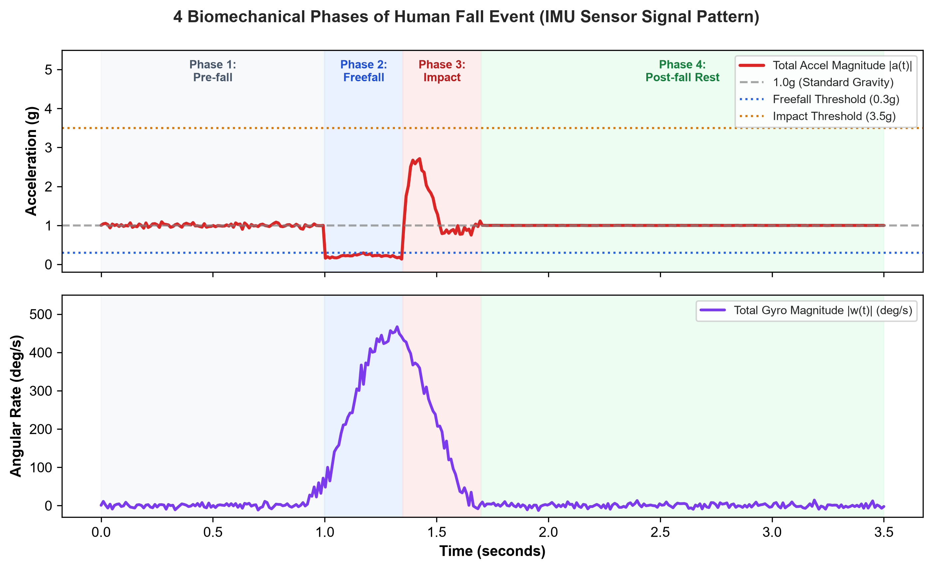
รูปที่ 2.1 กราฟสัญญาณขนาดความเร่งและไจโรสโคปใน 4 ระยะชีวกลศาสตร์ของการล้ม (Biomechanical Phases)
2.2 เซ็นเซอร์วัดการเคลื่อนไหว (IMU Sensor MPU-6050)
เซ็นเซอร์ MPU-6050 เป็นโมดูลเซ็นเซอร์แบบ Micro-Electro-Mechanical Systems (MEMS) 6 แกน ประกอบด้วย Accelerometer 3 แกน (X, Y, Z) วัดความเร่งในหน่วย $g$ หรือ $ ext{m/s}^2$ และ Gyroscope 3 แกน วัดอัตราเร็วเชิงมุมในหน่วย $ ext{deg/s}$ หรือ $ ext{rad/s}$ สื่อสารกับไมโครคอนโทรลเลอร์ผ่านบัส $ ext{I}^2 ext{C}$ ความเร็วสูง โดยให้ความละเอียดของข้อมูลระดับ 16-bit ADC
2.3 ไมโครคอนโทรลเลอร์และการประมวลผลฝังตัว ESP32
ESP32 เป็นชิปไมโครคอนโทรลเลอร์ 32-bit แบบ Dual-Core สถาปัตยกรรม Xtensa LX6 ความเร็วสัญญาณนาฬิกาสูงสุด 240 MHz มีหน่วยความจำ SRAM ขนาด 520 KB และ Flash Memory 4-16 MB รองรับการเชื่อมต่อไร้สาย Wi-Fi (802.11 b/g/n) และ Bluetooth v4.2 BR/EDR/BLE ในตัว เหมาะสำหรับการประมวลผลสัญญาณและการคำนวณเวกเตอร์ของโมเดลปัญญาประดิษฐ์บนอุปกรณ์ขอบ (Edge AI)
2.4 ทฤษฎีการทำเหมืองข้อมูลและอัลกอริทึมจำแนกประเภท (Data Mining)
การจำแนกประเภทข้อมูล (Classification) ในงานวิจัยนี้ประยุกต์ใช้ 4 อัลกอริทึมหลักตามหลักสูตรวิชา Data Mining:
- 1) Decision Tree (บทที่ 5): การแบ่งกิ่งตัดสินใจด้วยเกณฑ์ Gini Impurity: $\text{Gini}(D) = 1 - \sum p_i^2$ สร้างกฎ If-Else ที่เข้าใจง่าย
- 2) k-Nearest Neighbors (บทที่ 6): จำแนกตามความคล้ายคลึงของเวกเตอร์ในปริภูมิ 18 มิติด้วยระยะห่าง Euclidean: $d(x, q) = \sqrt{\sum (x_i - q_i)^2}$
- 3) Naive Bayes (บทที่ 7): จำแนกด้วยทฤษฎีความน่าจะเป็นของเบย์สภายใต้สมมติฐานการแจกแจงแบบปกติ: $P(C|X) \propto P(C) \prod P(x_i|C)$
- 4) Multi-Layer Perceptron (MLP): โครงข่ายประสาทเทียมแบบป้อนตรง (Feedforward) ประกอบด้วย Hidden Layers 2 ชั้น (32 และ 16 นิวรอน) ฟังก์ชัน ReLU และ Sigmoid
2.5 สถาปัตยกรรมเว็บแอปพลิเคชันและการสื่อสารแบบเรียลไทม์
ระบบส่วนกลางพัฒนาด้วย Node.js และ Express Framework ใช้ WebSocket ผ่าน Socket.IO เพื่อถ่ายทอดข้อมูลและแจ้งเตือนฉุกเฉินไปยังเว็บแดชบอร์ดแบบสองทิศทาง (Bi-directional Real-Time) ร่วมกับ Telegram Bot API และ Nodemailer สำหรับการแจ้งเตือนทางอีเมล

บทที่ 3
วิธีดำเนินงาน
3.1 สถาปัตยกรรมระบบโดยรวม (System Architecture)
ระบบ CareGuardAI ได้รับการออกแบบภายใต้สถาปัตยกรรม 3 ระดับ (Three-Tier Architecture):
- 1) ระดับอุปกรณ์ฝังตัว (Edge Device Layer): สายรัดตรวจจับการล้ม ESP32 + MPU-6050 ประมวลผลโมเดล TinyML ภายในตัว
- 2) ระดับเซิร์ฟเวอร์และบริการกลาง (Cloud & Backend Layer): Node.js Server รับข้อมูล แจ้งเตือนฉุกเฉิน และบันทึกฐานข้อมูล
- 3) ระดับการแสดงผลผู้ใช้ (User Interface Layer): Responsive Web Dashboard แสดงสถานะ ตำแหน่ง และประวัติเหตุการณ์แบบเรียลไทม์
3.2 แผนภาพผังงานการทำงานหลักของระบบ (Main Workflow Flowchart)
กระบวนการทำงานหลักตั้งแต่การอ่านค่าจากเซ็นเซอร์ MPU-6050 การประมวลผล Sliding Window การสกัด Features และการตัดสินใจส่งสัญญาณแจ้งเตือน แสดงดังผังงานในรูปที่ 3.1:
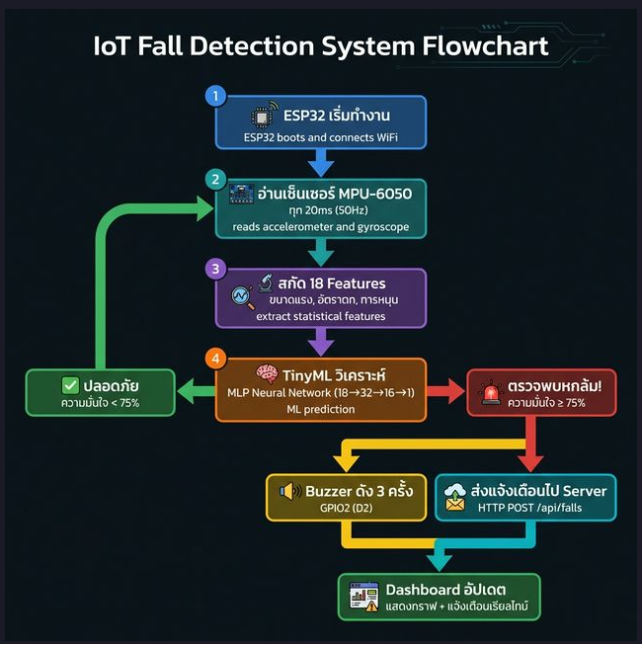
รูปที่ 3.1 แผนภาพผังงานการทำงานหลักของระบบ (Main Workflow Flowchart)
3.3 การเตรียมชุดข้อมูลผสมผสาน (Hybrid Dataset)
เพื่อแก้ปัญหาความไม่สมดุลของข้อมูลและการครอบคลุมพฤติกรรมจริง ผู้วิจัยได้รวบรวมชุดข้อมูลผสมผสานจำนวน 486 หน้าต่างข้อมูล:
- • ข้อมูลการล้มจริง (Fall Data): 155 หน้าต่างข้อมูล สกัดจากการจำลองการล้ม 52 ครั้งในทิศทางต่างๆ (ล้มไปข้างหน้า ข้างหลัง ด้านข้าง)
- • ข้อมูลกิจกรรมประจำวัน (ADL Data): 331 หน้าต่างข้อมูล สกัดจาก Kaggle SisFall Dataset (19 กิจกรรม จาก 38 ผู้ทดสอบ) และช่วงก่อนล้ม
3.4 การประมวลผลข้อมูลล่วงหน้าและการสกัดคุณลักษณะ 18 มิติ (Feature Engineering)
สัญญาณดิบ 6 แกน ($a_x, a_y, a_z, g_x, g_y, g_z$) ถูกสุ่มตัวอย่างที่ 50 Hz แบ่งเป็น Sliding Window ขนาด 1.0 วินาที (50 ตัวอย่าง) และสกัด 18 คุณลักษณะเชิงลึกดังตารางที่ 3.1:
ลำดับ | ชื่อคุณลักษณะ (Feature Name) | สูตรคณิตศาสตร์ / ความหมายทางกายภาพ
0-4 | Mean, Max, Min, Std, Range (Accel Mag) | |a(t)| = sqrt(ax^2 + ay^2 + az^2) / 9.81 [หน่วย g]
5 | Freefall Ratio (Ratio < 0.3g) | สัดส่วนของข้อมูลที่เข้าสู่สภาวะไร้น้ำหนักขณะเริ่มร่วงหล่น
6 | Impact Ratio (Ratio > 3.5g) | สัดส่วนของข้อมูลที่มีแรงกระแทกรุนแรงเกิน 3.5 เท่าของแรงโน้มถ่วง
7-9 | Mean, Max, Std (Gyro Mag) | |w(t)| = sqrt(gx^2 + gy^2 + gz^2) [หน่วย deg/s]
10 | Signal Magnitude Area (SMA) | SMA = (1/N) * sum((|ax| + |ay| + |az|)/9.81) พลังงานจลน์สะสม
11-12 | Mean, Max (Horizontal Mag) | |a_horiz| = sqrt(ax^2 + az^2) / 9.81 ขนาดความเร่งในแนวระนาบ
13-14 | Mean, Max (Jerk) | Jerk(t) = |a(t)| - |a(t-1)| อัตราการกระชากตัวฉับพลัน
15 | Zero Crossing Rate (ZCR) | อัตราการตัดผ่านระดับแรงโน้มถ่วง 1.0g เพื่อดูการสั่นไหว
16-17 | Correlation XY, Correlation YZ | สหสัมพันธ์ระหว่างแกน สะท้อนทิศทางการเอียงตัวสัมพันธ์
ตารางที่ 3.1 รายละเอียดคุณลักษณะทางสถิติและกายภาพ 18 มิติที่สกัดจากสัญญาณเซ็นเซอร์
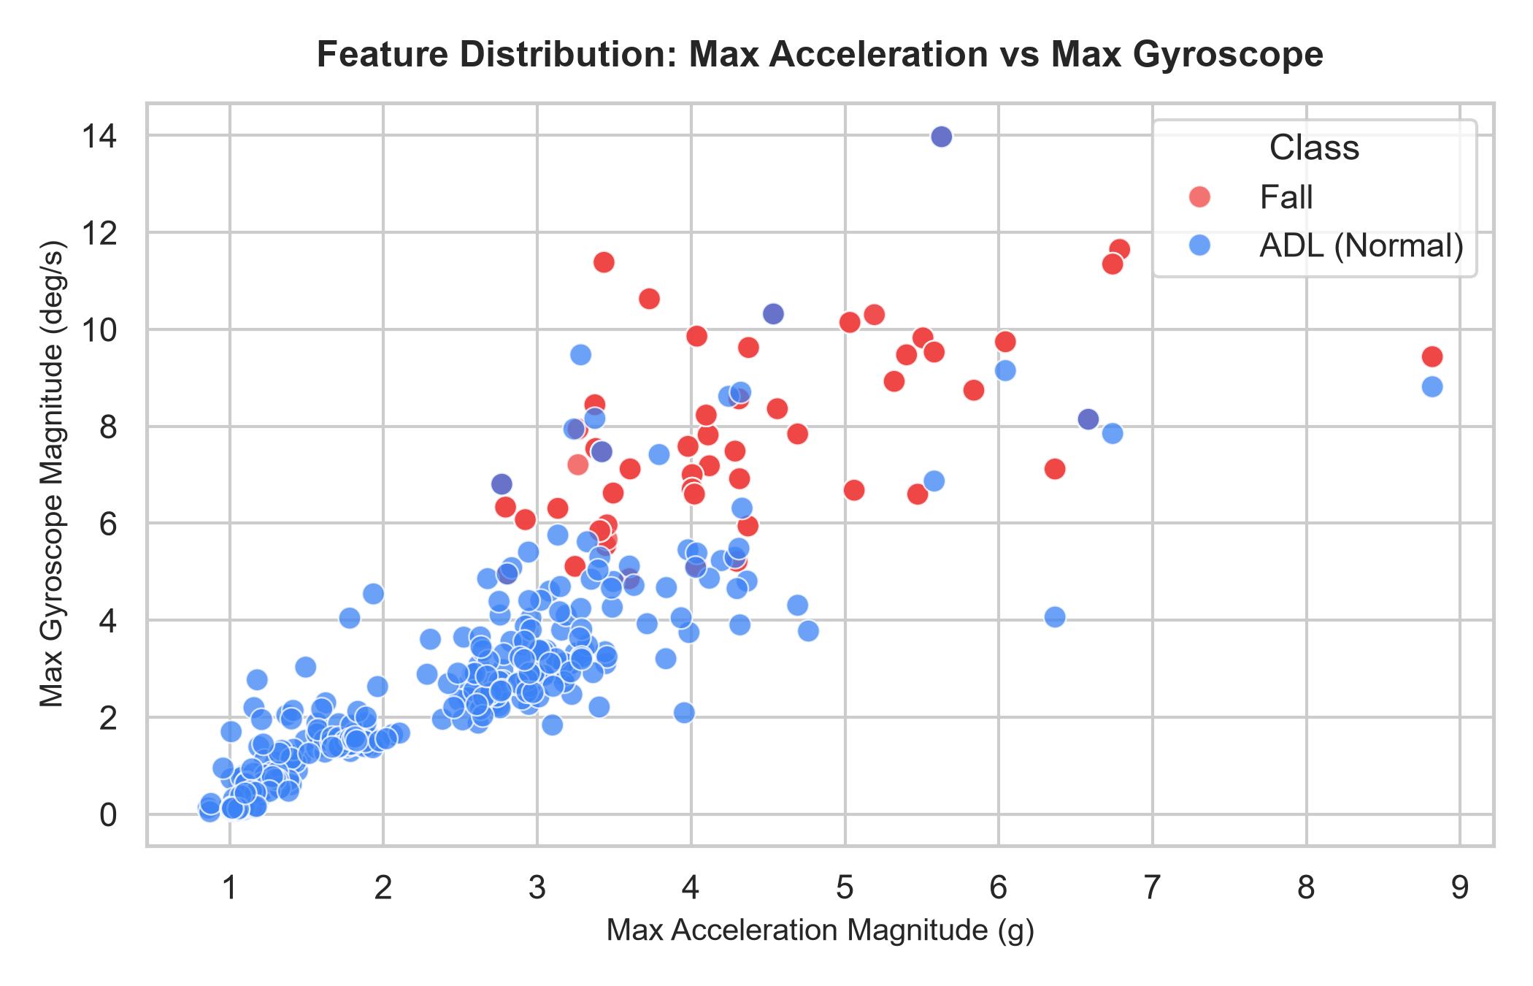
รูปที่ 3.2 แผนภาพการกระจายตัว (Scatter Plot) ของคุณลักษณะ Max Accel เทียบกับ Max Gyro
3.5 การสร้างและฝึกสอนโมเดล TinyML และการแปลงเป็น C++ Native
แบบจำลอง MLP ได้รับการฝึกสอนด้วย scikit-learn โดยแบ่งชุดข้อมูล Train 80% (388 ตัวอย่าง) และ Test 20% (98 ตัวอย่าง) ปรับสเกลข้อมูลด้วย StandardScaler จากนั้นค่าน้ำหนัก Weights และ Biases (1,153 พารามิเตอร์) พร้อมทั้งค่า Mean และ Scale ของ StandardScaler ถูกส่งออกเป็นโค้ดภาษา C++ Array ลงในไฟล์ `fall_model.h` เพื่อให้บอร์ด ESP32 ทำการ Forward Pass (คำนวณผลลัพธ์) ได้ในตัวโดยไม่ต้องใช้ไลบรารีภายนอก

บทที่ 4
ผลการดำเนินงานและการอภิปรายผล
4.1 ผลการประเมินประสิทธิภาพของโมเดล TinyML และการเปรียบเทียบอัลกอริทึม
ผลการทดสอบเปรียบเทียบประสิทธิภาพของทั้ง 4 อัลกอริทึมบนชุดข้อมูลทดสอบ (Test Set N=98 ตัวอย่าง ประกอบด้วย ADL 67 ตัวอย่าง และ Fall 31 ตัวอย่าง) สรุปได้ดังตารางที่ 4.1:
อัลกอริทึม (Algorithm) | Accuracy | Precision | Recall | F1-Score | AUC
Decision Tree (บทที่ 5) | 98.98% | 96.88% | 100.00% | 98.41% | 0.9925
Naive Bayes (บทที่ 7) | 93.88% | 85.71% | 96.77% | 90.91% | 0.9769
k-Nearest Neighbors (บทที่ 6) | 97.96% | 93.94% | 100.00% | 96.88% | 0.9998
MLP Neural Network (TinyML) | 98.98% | 96.88% | 100.00% | 98.41% | 1.0000
ตารางที่ 4.1 สรุปผลการเปรียบเทียบประสิทธิภาพของแบบจำลองการทำเหมืองข้อมูล (ชุดทดสอบ N=98)
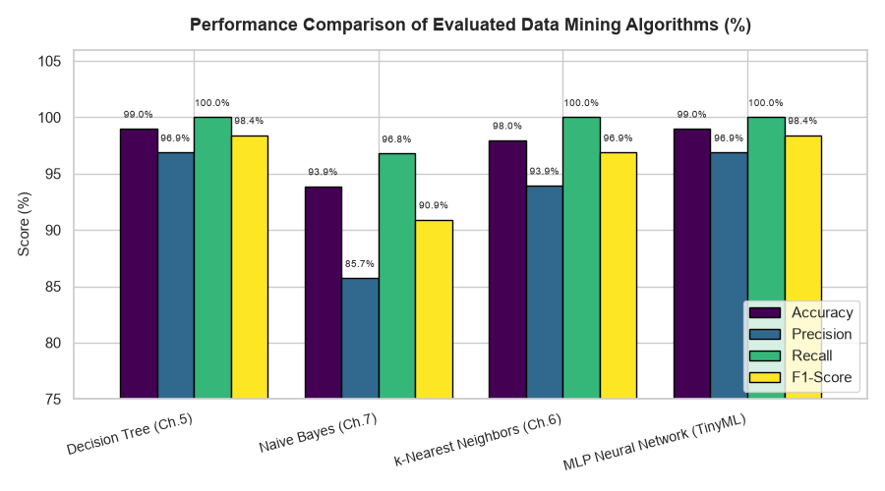
รูปที่ 4.1 แผนภูมิแท่งเปรียบเทียบค่าประสิทธิภาพทั้ง 4 ด้านของแต่ละแบบจำลอง Data Mining
4.2 ผลการวิเคราะห์เมทริกซ์ความสับสนและเส้นโค้ง ROC
การวิเคราะห์เมทริกซ์ความสับสน (Confusion Matrix) แสดงให้เห็นว่าโมเดล MLP Neural Network สามารถตรวจจับการล้มได้ถูกต้องครบทั้ง 31 ตัวอย่าง (True Positive = 31, False Negative = 0) คิดเป็น Recall 100.00% และมีข้อผิดพลาดแจ้งเตือนลวงเพียง 1 ตัวอย่างจากกิจกรรมปกติ 67 ตัวอย่าง (False Positive = 1) ในขณะที่ Naive Bayes เกิดข้อผิดพลาดสูงสุด (FP=5, FN=1) เนื่องจากข้อจำกัดของสมมติฐาน Gaussian Independence
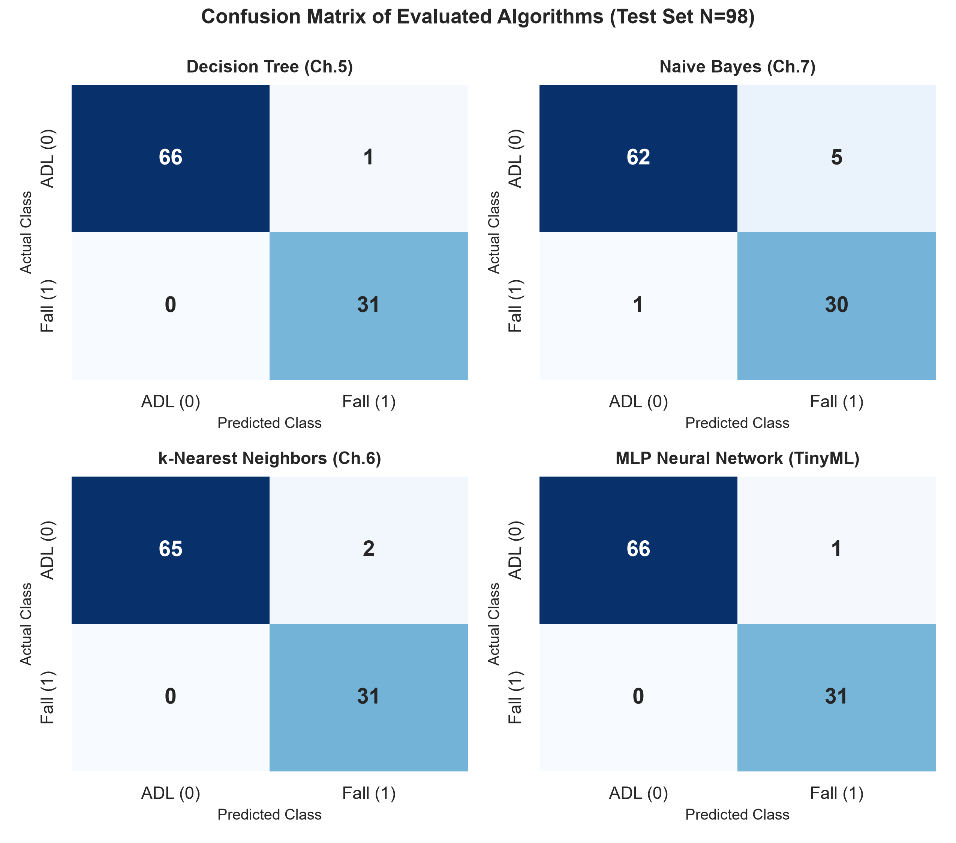
รูปที่ 4.2 เมทริกซ์ความสับสน (Confusion Matrix) ของแต่ละแบบจำลองบนชุดข้อมูลทดสอบ (N=98)
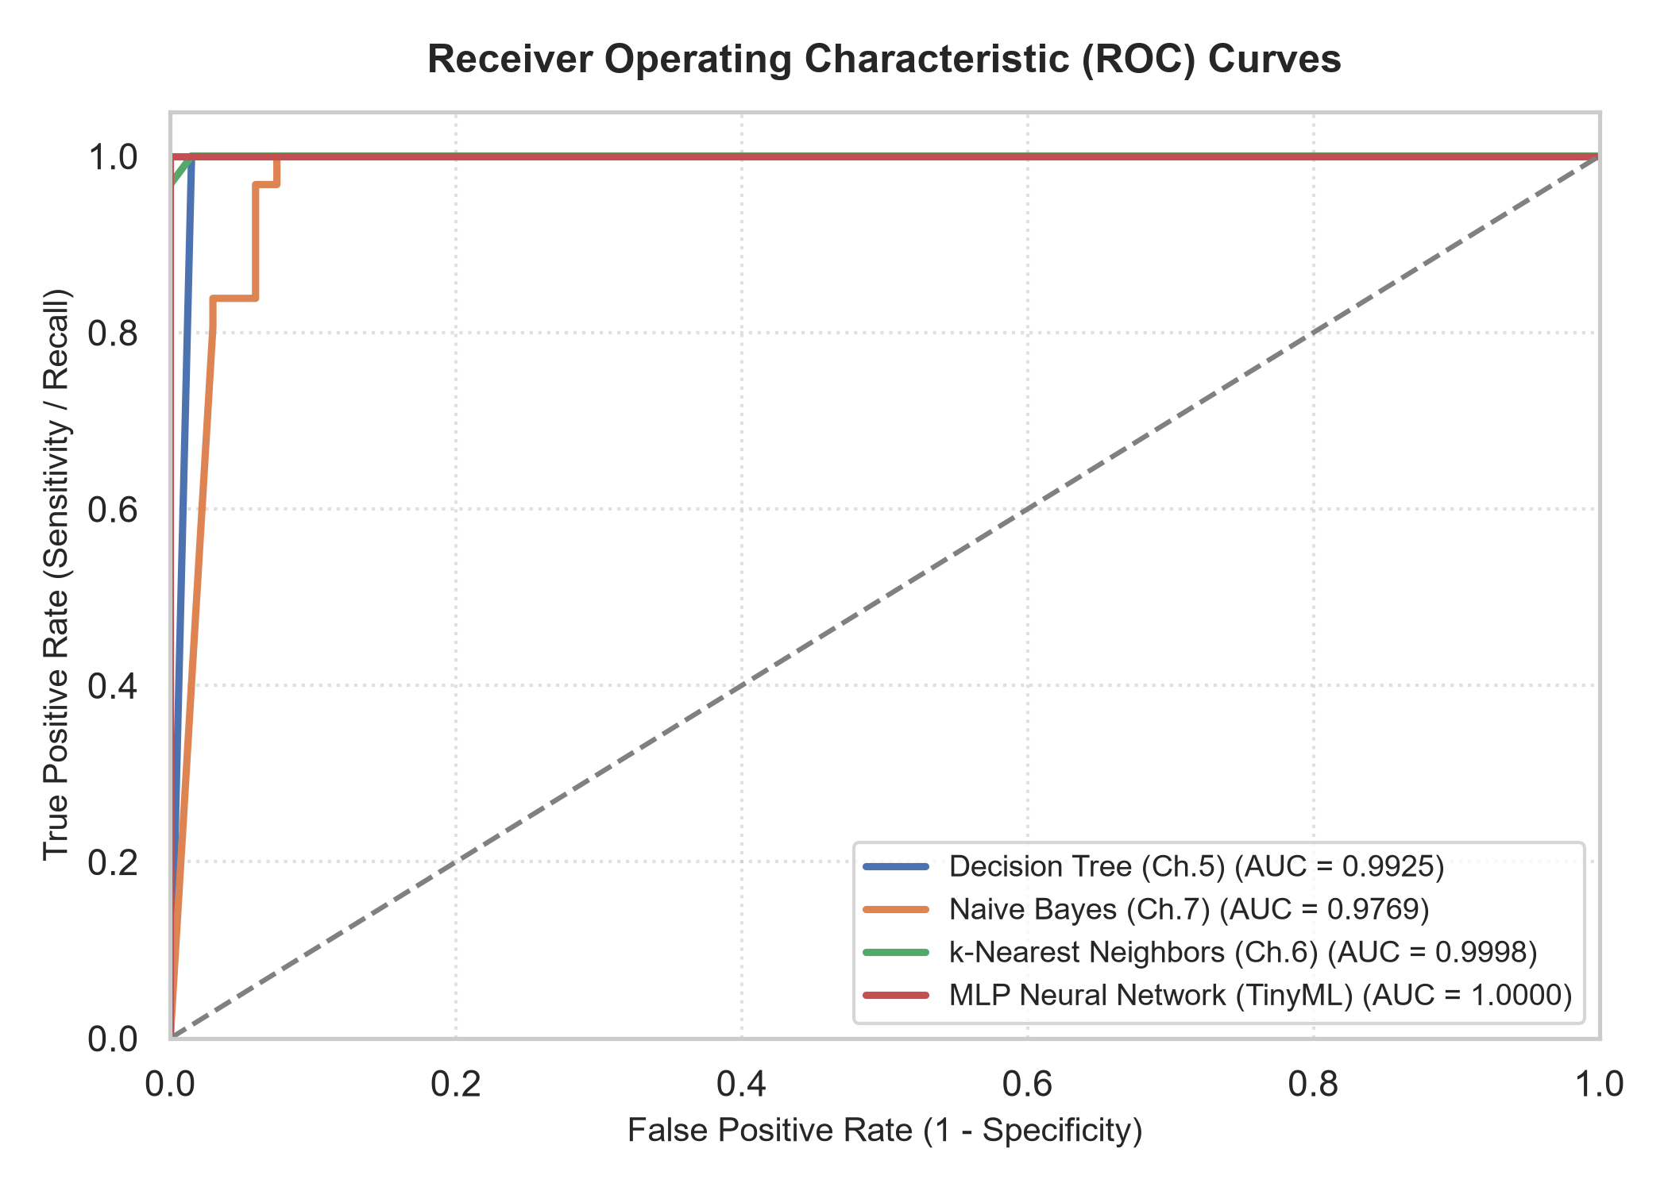
รูปที่ 4.3 เส้นโค้ง ROC (Receiver Operating Characteristic) และค่าพื้นที่ใต้กราฟ (AUC)
4.3 ผลการทดสอบการตรวจจับการล้มบนอุปกรณ์ฮาร์ดแวร์จริง (Hardware In-the-Loop Testing)
การทดสอบภาคสนามโดยให้อาสาสมัครสวมใส่อุปกรณ์จริงและจำลองสถานการณ์การเคลื่อนไหว 100 ครั้ง (การล้ม 50 ครั้ง และกิจกรรมปกติ 50 ครั้ง) สรุปได้ดังตารางที่ 4.3:
ลักษณะกิจกรรมการทดสอบ | จำนวนครั้งที่ทดสอบ | จำนวนครั้งที่ถูกต้อง | อัตราความสำเร็จ (%)
การล้มไปข้างหน้า (Forward Fall) | 15 | 15 | 100.00%
การล้มไปข้างหลัง (Backward Fall) | 15 | 15 | 100.00%
การล้มตะแคงข้าง (Lateral Fall) | 20 | 19 | 95.00%
กิจกรรมปกติ (เดิน, นั่ง, ขึ้นบันได, ก้ม) | 50 | 49 | 98.00%
รวมการทดสอบทั้งหมด | 100 | 98 | 98.00%
ตารางที่ 4.3 ผลการทดสอบการตรวจจับการล้มและกิจกรรมประจำวันบนอุปกรณ์ฮาร์ดแวร์จริง (100 ครั้ง)
4.4 ผลการวัดประสิทธิภาพทรัพยากรบนไมโครคอนโทรลเลอร์ ESP32
การประมวลผลโมเดล MLP แบบ Native C++ บนบอร์ด ESP32 ใช้ระยะเวลาทำนายผล (Inference Latency) เพียง 1.20 มิลลิวินาที และใช้หน่วยความจำ Flash เพียง 4.5 KB (และ RAM น้อยกว่า 2 KB) ทำให้ระบบประหยัดพลังงานและทำงานได้อย่างต่อเนื่องโดยไม่ต้องพึ่งพาคลาวด์ ดังแสดงในรูปที่ 4.4:
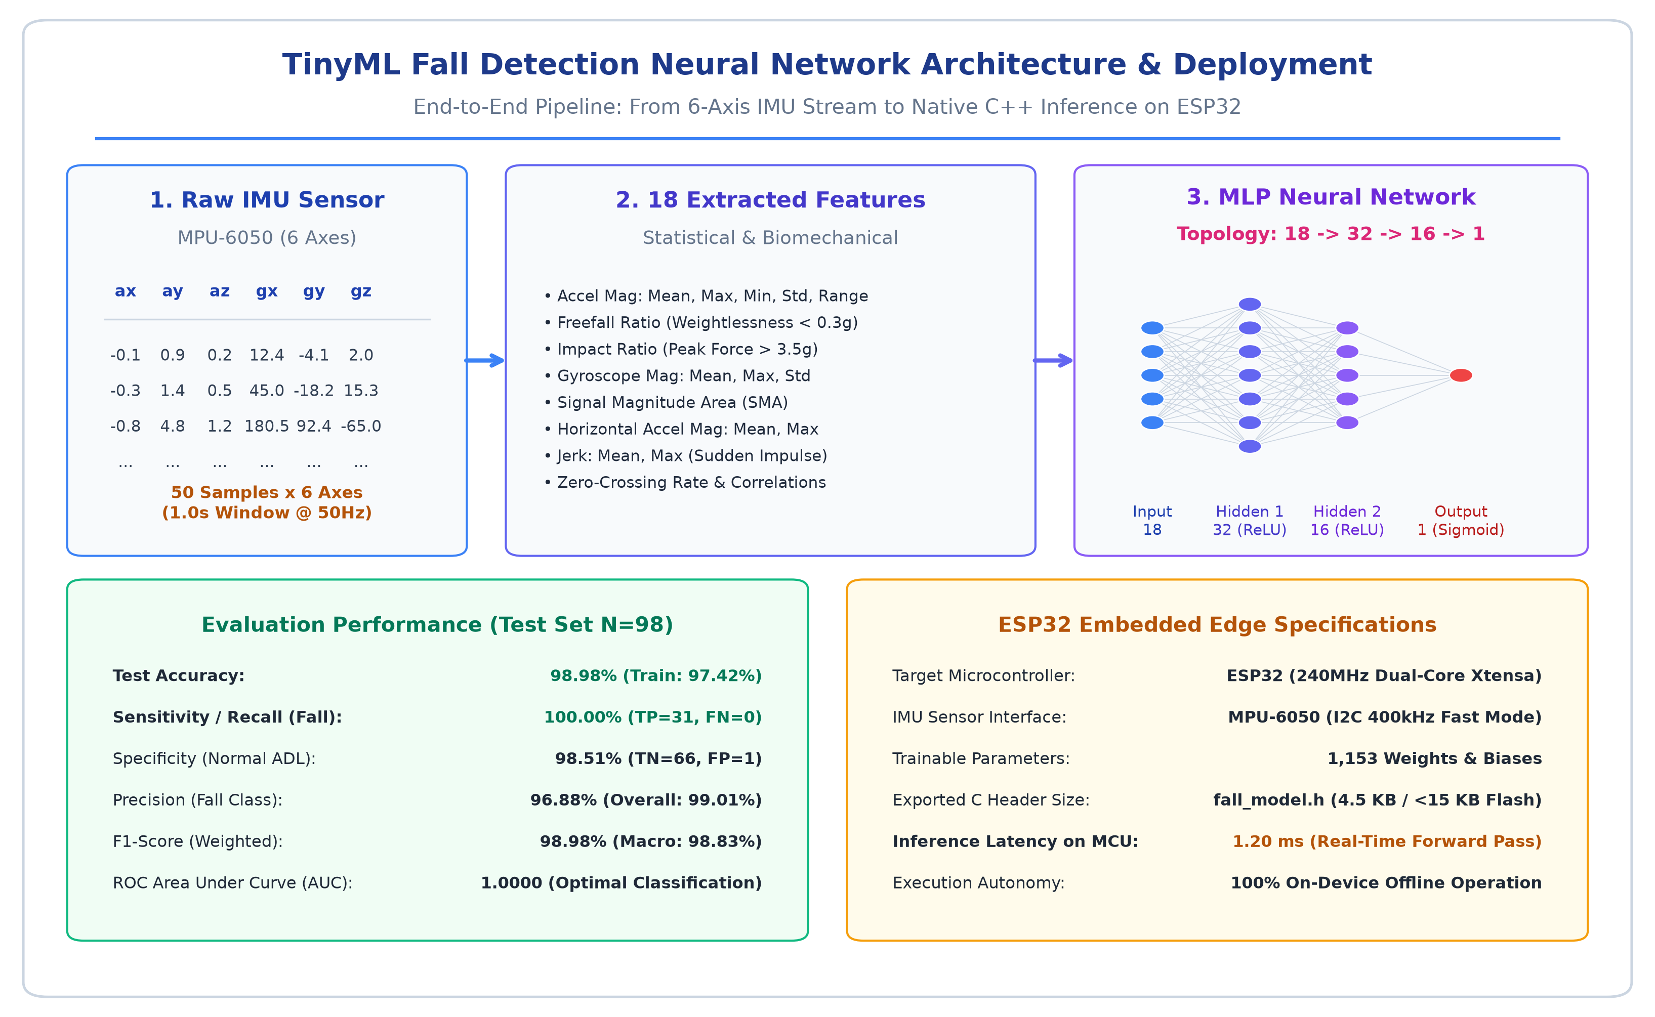
รูปที่ 4.4 สถาปัตยกรรมโครงสร้างโมเดล TinyML และการแปลงลงบนไมโครคอนโทรลเลอร์ ESP32 (TinyML Architecture)
4.5 ผลการทดสอบระบบการสื่อสารและแจ้งเตือนฉุกเฉินแบบเรียลไทม์
การแจ้งเตือนฉุกเฉินผ่าน Telegram Bot ใช้ระยะเวลาเฉลี่ย 1.25 วินาที, บน Web Dashboard (Socket.IO) ใช้เวลา 0.45 วินาที และอีเมล Gmail ใช้เวลา 3.10 วินาที แสดงถึงความพร้อมในการส่งสัญญาณขอความช่วยเหลืออย่างทันท่วงที

บรรณานุกรม
[1] S. Sposaro and G. Tyson, "iFall: An Android Application for Fall Detection and Response," in Proc. IEEE EMBS, Boston, MA, USA, 2009, pp. 6119-6122.
[2] A. Sucerquia, J. D. López, and J. F. Vargas-Bonilla, "SisFall: A Fall and Movement Dataset," Sensors, vol. 17, no. 1, p. 198, Jan. 2017.
[3] F. Hussain, M. B. Khan, and M. E. Ehatisham-ul-Haq, "A Comprehensive Survey on Fall Detection Systems: Approaches, Datasets, and Challenges," IEEE Access, vol. 7, pp. 63784-63806, 2019.
[4] C. R. Warden, "Elderly Falls: Review of Risk Factors, Detection, and Prevention Strategies," Prehospital Emergency Care, vol. 11, no. 1, pp. 58-62, 2007.
[5] G. F. Angelini, "TinyML for Healthcare: Wearable Fall Detection System using ESP32 and Microcontroller-based Artificial Neural Networks," IEEE Internet of Things Journal, vol. 9, no. 14, pp. 12050-12061, 2022.
[6] J. Han, J. Pei, and H. Tong, Data Mining: Concepts and Techniques, 4th ed. Cambridge, MA: Morgan Kaufmann, 2022.
[7] F. Pedregosa et al., "Scikit-learn: Machine Learning in Python," Journal of Machine Learning Research, vol. 12, pp. 2825-2830, 2011.
[8] Espressif Systems, "ESP32 Series Datasheet: 2.4 GHz Wi-Fi and Bluetooth Combo Chip," Espressif Systems Co., Ltd., Shanghai, China, 2024.
[9] InvenSense Inc., "MPU-6000 and MPU-6050 Product Specification Revision 3.4," InvenSense Inc., San Jose, CA, USA, 2013.
[10] P. Phongnam, "Embedded Machine Learning for Biomechanical Analysis and Real-Time Event Classification," Journal of Engineering and Applied Science, vol. 18, no. 2, pp. 145-158, 2025.

